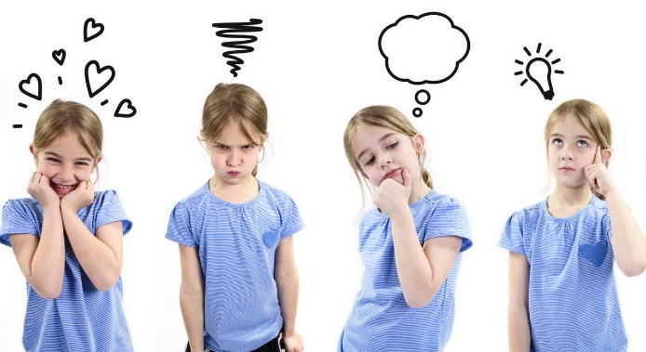**Правила эмоционального воспитания или несколько советов родителям**

В современном мире, где родители слишком сильно загружены работой, а дети слишком много времени проводят у компьютера, особое значение приобретает эмоциональное воспитание и развитие эмоциональной сферы у детей.  
**Эмоциональная сфера** – одна из важнейших составляющих человеческой личности. Страх и восторг, печаль и радость, тоска и воодушевление составляют основу нашей жизни.  
 Негативные эмоции заставляют человека страдать. Пытаясь избавиться от них, родители прививают детям неправильные схемы реагирования. А ведь именно отрицательные эмоции предупреждают нас об опасности, заставляют быть внимательными, способствуют самосовершенствованию. Чтобы преуспеть в жизни, стать адекватной личностью, нужно научиться правильно понимать эмоциональные сигналы и поступать осознанно.  
 Положительные эмоции, наоборот, окрыляют. Некоторые взрослые чересчур стремятся к удовольствиям, делают их смыслом своей жизни. Такие правила воспитания превращают отпрысков в требовательных и капризных тиранов. Большинство же людей воспринимают веселье как нечто редкостное, возможное только «по праздникам» и по особому поводу. У них вырастают дети, которые повзрослев, совсем не умеют радоваться просто так.  
 Люди не рождаются оптимистами или пессимистами. Если родители склонны видеть в любом событии, прежде всего, хорошее, то и дети унаследуют оптимистичное мировосприятие. Родители, часто наказывающие детей, строго следящие за их ошибками, провоцируют формирование пессимизма и неуверенности.  
 **Эмоциональное воспитание** – это приучение ребенка к определенному типу реагирования. Умение справляться с эмоциями, контроль над сложными переживаниями и эмпатия – то, чему все родители должны научить своих детей. Без этого невозможна счастливая и психологически здоровая жизнь.

**Говорим о чувствах**

Первое, чему вы должны научить своего ребенка, обозначать эмоции словами. Даже самые маленькие дети нуждаются в этом.  
Когда вы говорите малышу: «Я знаю, тебе грустно», вы даете ему понять, что он понят и теперь он знает, как назвать то, что он испытывает.  
По данным исследований, обозначение эмоции обладает успокаивающим действием на нервную систему и помогает детям быстрее восстановиться после неприятных инцидентов. В тот момент, когда мы говорим об эмоции, подключается левая доля мозга, где находятся центры языка и логики, что помогает нам сосредоточиться и успокоиться.  
**Рекомендация родителям:** учите детей описывать свои чувства, помогайте им подбирать правильные слова. Для этого нужно расширять словарный запас ребенка. Помните: высказанная эмоция переживается гораздо легче.

Не бывает плохих эмоций

Одна из основных ошибок родителей – стремление спрятать, замолчать или проигнорировать негативные эмоции детей. Многие родители полагают, что эмоции пройдут сами собой, но то заблуждение, которое заставляет детей думать, что злиться плохо и недопустимо. Тот, кто злиться, гадкий. Итог: дети начинают бояться «плохих» чувств.  
**Не забывайте**: негативные переживания проходят быстрее, если на них обращать внимание. Обсуждайте их с детьми, пытайтесь понять и осознать.

**Не ругайте детей за чувства**

Очень часто родители пытаются подавить эмоции своих детей подобными фразами «Прекрати плакать» или «Ты не должен так себя чувствовать». Это огромная ошибка.  
Когда мы указываем ребенку, как он должен чувствовать, то вызываем у него недоверие к своим чувствам, что приводит к появлению неуверенности в себе и потере самоуважения. С другой стороны, когда мы говорим ребенку, что он чувствует правильно, но ему нужны другие способы выражения – мы сохраняем его характер и поддерживаем чувство собственного достоинства. Кроме того, он знает, что с ним рядом находится понимающий взрослый, который собирается ему помочь.

**Нет наказаниям**

Самый простой и одновременно самый неправильный способ воздействовать на ребенка – угрозы и наказание.  
Он действует только в краткосрочной перспективе, немедленно заставляет детей вести себя хорошо. Но в будущем приводит к еще большим проблемам в поведении. Дети, которых постоянно наказывают, не умеют решать проблемы и контролировать себя.  
Наказание заставляет их чувствовать свою беспомощность, постоянную обиду в отношении родителей. Часто такие дети начинают больше думать о мести, чем о желании в следующий раз поступать лучше.  
Кроме того, любые способы наказания учат, что агрессия и угрозы – отличный способ добиться своего. Дети, которых шлепают, начинают вести себя более враждебно и агрессивно со своими сверстниками.

**Кризис – это возможность**

Любые конфликты, трудности и негативные переживания вашего ребенка – это не только проблема, но и хорошая возможность стать с ним ближе и научить его сопереживанию. Когда вы вместе с ребенком решаете проблему, вы преподаете ему урок, как управлять своими чувствами. Когда ребенок испытывает печаль, гнев или страх, он больше всего нуждается в родителях. Признавая эмоции своих детей, мы обучаем их искусству самоуспокоения, которым они будут пользоваться в течение всей своей жизни.